Идентификация повреждений несущих стальных конструкций моста вибрационными методами диагностики

Ю.Ю. Шатилов, К.А. Эксузян
Донской Государственный Технический Университет
Аннотация: Реализована задача идентификации повреждений несущих балок большепролетных мостовых конструкций при помощи методов вибродиагностики с учетом экспериментальных неопределенностей, связанных с природными явлениями и техногенными процессами. Методика локализации повреждений основана на анализе динамических характеристик конструкции, таких как собственные частоты и формы колебаний. В работе приведено исследование конечно-элементной модели мостовой конструкции с применением метода определения индикатора повреждения конструкции на основе нормализации значений форм колебаний с учетом значений площади колебаний.
Ключевые слова: диагностика конструкций, локализация повреждений, вибрационные методы диагностики.

В большинстве случаев причинами разрушений строительных конструкций являются изначально присутствующие или образовавшиеся, вследствие воздействия различных факторов окружающей среды, дефекты строительства. Осуществление мониторинга в процессе строительства и эксплуатации зданий и сооружений позволяет выявить развитие процессов, угрожающих механической безопасности зданий и сооружений. На сегодняшний день существует достаточное количество методов вибрационной диагностики строительных конструкций, большая часть которых основана на измерении динамических параметров сооружения. Главными задачами данных методов являются: определение собственных частот колебаний, геометрических форм колебаний конструкции, вычисление декремента затухания и фиксация изменений перечисленных параметров в течение всего жизненного цикла сооружения. Несмотря на применение данных методов при проведении диагностики строительных конструкций, существует ряд проблем определения напряженно-деформированного состояния большепролетных конструкций, связанных с наличием экспериментальных неопределенностей.
В статье рассматривается определение такого критерия анализа результатов вибрационной диагностики, который позволит идентифицировать наличие повреждения конструкции без применения дополнительных видов анализа конструкций, таких как определение прочности бетона и арматуры при помощи разрушающих методов контроля. Рассматриваемый критерий разработан на основе широкого используемого метода изменения форм колебания конструкции, с нормализацией значений с учетом площади функции, полученной в результате интерполяции координат формы колебаний. Данный способ нормализации, с расчетом площади формы колебаний, будет менее чувствителен к количеству и расположению датчиков, используемых при проведении натурного эксперимента.
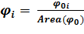 (1)
где - i-ый элемент нормированного вектора формы колебаний с n координатами, - i-ый элемент исходного вектора до нормировки, 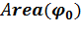 – площадь фигуры, ограниченной функцией 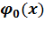, вычисляемая следующим образом:
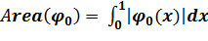 (2)
где – функция, полученная в результате интерполяции кубическими сплайнами исходной формы колебаний конструкции,
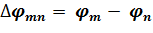 (3)
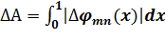 (4)
в то время как площади двух форм колебаний конструкции, эталонной конструкции и поврежденной, и соответственно, идентичны в силу процедуры нормализации единичной площади (3), распределение площади по всей длине конструкции будет отличаться, таким образом, область изменения формы колебаний - ΔA, может быть использована в качестве индикатора наличия повреждений. Чем больше значение параметра , тем наиболее вероятно наличие дефекта в исследуемой конструкции.
Для определения возможностей критерия идентификации повреждений конструкций была разработана конечно-элементная модель мостовой конструкции, с дефектами разных типов и размеров. В результате модального анализа были получены формы колебаний конструкции для определения степени поврежденности конструкции на основе вышеописанного метода.
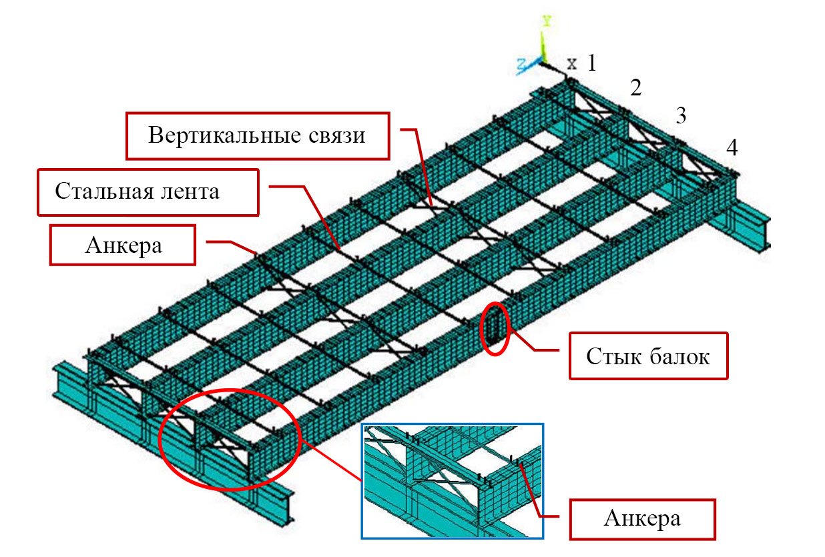
Рис. 1. Конечно-элементная модель мостовой конструкции.
На рисунке 1 представлена конечно-элементная модель моста, используемая в рамках проведения данного исследования, модель создана с использованием программного обеспечения для анализа конечных элементов ANSYS, основанная на экспериментальных данных железобетонного моста.
Несущими элементами железобетонного покрытия являются стальные двутавровые балки. Свойства материала, используемые в конечно-элементной модели, приведены в таблице 1. Все материалы, являются линейно-упругими, что предполагает связь компонентов тензора напряжений и тензора деформаций линейными соотношениями. Двутавровая балка, шарнирно-опертая по концам, пролетом 8 метров, составлена из двух частей равной длины. Модель конструкции была откалибрована для первых двух собственных форм колебаний, регулируя плотность бетона и жесткость анкерных болтов.
Таблица №
Физические свойства материалов конечно-элементной модели
№ п/п | Материал | Плотность,  кг/м³ | Модуль упругости, ГПа | Коэффициент Пуассона
1 | Бетон | 2450 | 28.6 | 0,0053
2 | Сталь | 7800 | 200 | 0,0055

После того как модель была откалибрована и получены динамические характеристики конструкции, были смоделированы поврежденные состояния стальных балок. В общей сложности было исследовано 3 различных случая повреждений конструкции, типы дефектов изображены на рисунке 2. В таблице 2 приведены значения площадей форм колебаний двутавровой балки в зависимости от типа дефекта по отношению к модели конструкции без дефекта, вычисленные по формуле 4.

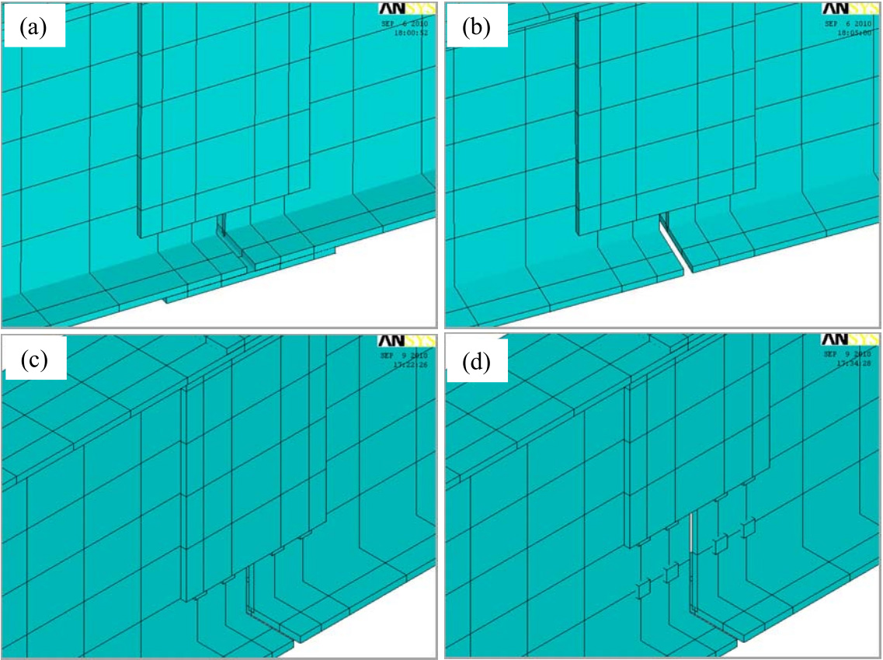
Рис. 2. Моделируемые повреждения несущей стальной балки №4
(a) – неповрежденное состояние конструкции, (b) – отсутствие стыковой накладки нижнего пояса, (c, d) – несоблюдение размеров стыковой накладки на стенки двутавра.
Таблица № 2
Изменение площади собственных колебаний двутавровой балки в зависимости от типа дефекта
№ п/п | Тип дефекта | ΔA, %  1 мода | ΔA, %  2 мода | ΔA, %  3 мода
1 | Отсутствие стыковой накладки нижнего пояса (b) | 12.89% | 17.74% | 2.89%
2 | Несоблюдение размеров стыковой накладки на стенки двутавра (c) | 15.87% | 21.88% | 2.53%
3 | Несоблюдение размеров стыковой накладки на стенки двутавра (d) | 43.32% | 60.95% | 3.08%

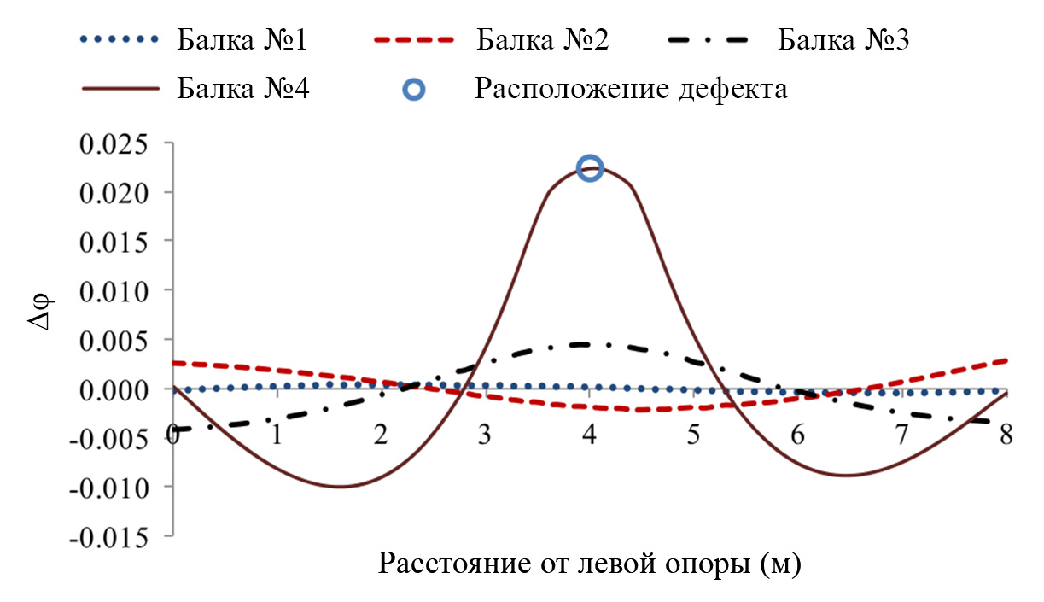
Рис. 3. Локализация дефекта на основе сравнения форм колебаний для дефекта №1 [Таблица № 2]

На рисунке 3 приведен результат локализации дефекта, в виде отсутствия стыковой накладки нижнего пояса, с применением рассмотренного способа нормализации значений формы колебаний в точках измерения, с учетом кубической сплайн-интерполяции, для получения промежуточных значений. Применение данного метода на практике позволит минимизировать количество мест расстановки датчиков акселерометров, при проведении вибрационного анализа конструкции, за счет введения дополнительного параметра нормализации форм колебаний. Данный метод идентификации повреждений в конструкциях позволит с высокой степенью точности идентифицировать повреждения с учетом наличия экспериментальных неопределенностей, таких как природные и техногенные воздействия.
Литература
- Беглов А.Д., Санжаровский Р.С. Теория расчета железобетонных конструкций на прочность и устойчивость. Современные нормы и евростандарты, - Санкт Петербург, 2008. - 211 с.
- Ермолов И. Н. Останин Ю. Я. Методы и средства неразрушающего контроля качества. М.: Высшая школа, 1988. - 368 с.
- Живаев, А.А. Корреляционный анализ показаний датчиков системы мониторинга строительного объекта. – Пенза: ПДЗ, 2010. – С. 34-37.
- М.И. Кадомцев, А.А. Ляпин, Ю.Ю. Шатилов. Вибродиагностика строительных конструкций// Инженерный вестник Дона, 2012, №3 URL: ivdon.ru/ru/magazine/archive/n3y2012/941.
- М.И. Кадомцев, А.А. Ляпин, Ю.Ю. Шатилов. Математическая реализация вибрационного метода идентификации повреждений в пролетных строительных конструкциях// Инженерный вестник Дона, 2012, №3 URL: ivdon.ru/ru/magazine/archive/n4y2013/2178.
- М.И. Кадомцев, Ю.Ю. Шатилов, Ю.И. Жигульская. Локализация повреждений железобетонных элементов конструкций с предварительно напряженной арматурой// Инженерный вестник Дона, 2012, №3 URL: ivdon.ru/ru/magazine/archive/n4y2013/2124.
- Клованич С.Ф., Безушко Д.И. Метод конечных элементов в нелинейных расчетах пространственных железобетонных конструкций. — Одесса: Издательство ОНМУ, 2009. - С. 89-112.
- Jerga J., Pokorny M.: Damage detection of concrete by nonlinear acoustic testing methods, Civil and Environmental Engineering, 2007, pp. 93-102.
- Salawu, O.S. Bridge (1995): Assessment Using Forced-Vibration Testing, American Society of Civil Engineers, pp. 32-77.
- Zhengjie Zhou (2008): Vibration-Based Damage Detection of Bridge Superstructures, VDM Verlag, pp. 55-100.
References
- Beglov A.D., Sanzharovskij R.S. Teorija rascheta zhelezobetonnyh konstrukcij na prochnost' i ustojchivost'. Sovremennye normy i evrostandarty [The theory calculation of reinforced concrete structures for strength and stability. Modern standards and European standards]. Sankt Peterburg, 2008. 211 p.
- Ermolov I. N. Ostanin Ju. Ja. Metody i sredstva nerazrushajushhego kontrolja kachestva [Methods and means of nondestructive testing]. M.: Vysshaja shkola, 1988. 368 p.
- Zhivaev, A.A. Korreljacionnyj analiz pokazanij datchikov sistemy monitoringa stroitel'nogo ob#ekta [Correlation analysis of sensor readings of building object-monitoring system]. Penza: PDZ, 2010. pp. 34-37.
- M.I. Kadomcev, A.A. Ljapin, Ju.Ju. Shatilov. Vibrodiagnostika stroitel'nyh konstrukcij. Inženernyj vestnik Dona (Rus), 2012, №3. URL: ivdon.ru/ru/magazine/archive/n3y2012/941.
- M.I. Kadomcev, A.A. Ljapin, Ju.Ju. Shatilov. Inženernyj vestnik Dona (Rus), 2012, №3 URL: ivdon.ru/ru/magazine/archive/n4y2013/2178.
- M.I. Kadomcev, Ju.Ju. Shatilov, Ju.I. Zhigul'skaja. Inženernyj vestnik Dona (Rus), 2012, №3 URL: ivdon.ru/ru/magazine/archive/n4y2013/2124.
- Klovanich S.F., Bezushko D.I. Metod konechnyh jelementov v nelinejnyh raschetah prostranstvennyh zhelezobetonnyh konstrukcij [The finite element method in nonlinear analysis of reinforced concrete structures]. Odessa: Izdatel'stvo ONMU, 2009. pp. 89-112.
- Jerga J., Pokorny M.: Damage detection of concrete by nonlinear acoustic testing methods, Civil and Environmental Engineering, Vol. 3, No. 1, 2007.
- Salawu, O.S. Bridge (1995): Assessment Using Forced-Vibration Testing, American Society of Civil Engineers, pp. 32-77.
- Zhengjie Zhou (2008): Vibration-Based Damage Detection of Bridge Superstructures, VDM Verlag, pp. 55-100.

